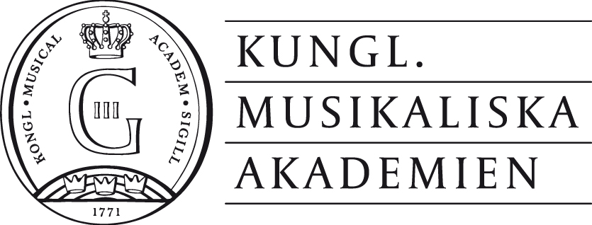

25 november 2014

Årets musikaliska medaljörer
Kalle Almlöf, Gunnel Fagius, Åke Holmquist och Clas Pehrsson har tilldelats Medaljen för Tonkonstens Främjande.
Medaljen för Tonkonstens Främjande är delas ut till högt förtjänta personer för betydande insatser i svenskt musiklivet. Det är Kungl. Musikaliska akademiens främsta utmärkelse och medaljerna delades ut at H. M. Konungen vid akademiens årliga högtidsdag den 24 november.
www.musikaliskaakademien.se
Kalle Almlöf tilldelas Medaljen för Tonkonstens Främjande för sin betydelsefulla verksamhet som utövare, traditionsbärare och förnyare av västerdalarnas spelmanstraditioner. Kalle Almlöf är sedan 1970-talet en av Sveriges mest inflytelserika fiolspelmän och är fortsatt en av de främsta förebilderna för unga spelmän. Tillsammans med Anders Rosén tog han upp de äldre stilar som höll på att försvinna och utvecklade en stil som involverade äldre spelsätt som bl.a. bordunspel, asymmetrisk takt och mikrointervall och som kommit att bli ikoniskt inom svensk spelmansmusik, med återklang långt utanför landets gränser. Hans briljanta, utpräglat rytmiska spel och hans ton har bildat skola och inspirerat generationer av hans elever vid Malungs folkhögskola, en utbildning han startade tillsammans med Jonny Soling. Hans samarbete över genregränserna med artister som t.ex. Merit Hemmingson har banat vägen för utvecklingen av ensemblespel inom folkmusiken.

Gunnel Fagius musiklärare, kyrkomusiker, forskningssamordnare och musikkonsulent, tilldelas Medaljen för Tonkonstens Främjande.
Hon är flitigt verksam som föreläsare och kursledare och har haft åtskilliga uppdrag som artikelförfattare inom området körsång.
Sedan 1980-talet har Gunnel Fagius särskilt intresserat sig för barns sång. I böckerna Barn i kör (1990) och Barn och sång (2007) är hon redaktör och medförfattare. 2002 tog hon initiativ till samarbetsprojektet Barn och sång som fortfarande verkar för att sprida kunskap om barns sångförmåga, bl.a. genom kontinuerlig fortbildningsverksamhet för pedagoger som arbetar med sjungande barn.

Åke Holmquist tilldelas Medaljen för Tonkonstens främjande för sin betydande insats i musiklivet. Han är fil dr. i modern historia och har studerat pianospel. En unik kombination av musikalisk känsla, starkt intellekt och konstnärlig handlingskraft visar sig i alla hans värv. Som chef för Konserthuset i Stockholm initierade han årliga tonsättarfestivaler med nyskriven musik. Tidigare, som programchef för Rikskonserter och senare som vice preses och ständig sekreterare i Kungl. Musikaliska Akademien, genomförde han ambitiösa projekt inom musikpolitik och för det fria musiklivet. Den enastående och nyskapande ”Beethoven Biografin” publicerades 2011.

Clas Pehrsson tilldelas Medaljen för Tonkonstens Främjande för sina unika insatser för den tidiga musikens roll inom svenskt musikliv, både som pedagog och musiker i världsklass på sitt instrument, blockflöjt. Förutom en omfattande internationell verksamhet som blockflöjtssolist och gästlärare har han vid Kungl. Musikhögskolan med stor framgång drivit Collegium Musicum, en utbildning i uppförandepraxis och tidig musik. Han har innehaft flera viktiga positioner vid KMH och har där med stort engagemang bidragit till utvecklingen av konstnärlig forskning. Han är även verksam som författare och uppskattad föreläsare bl.a. inom Kungl. Tekniska Högskolans vetenskapliga och konstnärliga verksamhetsområden.

